Proyecto: Centro Odontológico Villadent (Metodología RAD)
Integrantes: Yenderson Josué Rangel Martínez (1127045112), Diego Andrés Becerra Bonilla (1127046551), Jesús David Leal Espinel (1094047490)
Docente: Fanny Casadiego Chiquillo Asignatura: Ingeniería de Software II

Metodología de trabajo: RAD (Rapid Application Development)

Concepto
RAD (Desarrollo Rápido de Aplicaciones) es una metodología de desarrollo de software propuesta por James Martin en la década de 1980, que prioriza la construcción rápida de prototipos funcionales y su validación continua con el usuario final, por encima de una planificación y documentación exhaustivas previas a la codificación.

1. Descripción general del sistema
El sistema Villadent es una aplicación web que digitaliza el agendamiento y recordatorio de citas del centro odontológico del mismo nombre. Interactúan tres actores humanos el Paciente, la Auxiliar Administrativa y el Odontólogo/Especialista y un actor no humano, el proceso automático de recordatorios, que dispara notificaciones por WhatsApp sin intervención directa de un usuario. El siguiente diagrama de casos de uso general resume las 11 funcionalidades identificadas (RF01–RF11) y qué actor interactúa con cada una, incluyendo las relaciones «include» (una funcionalidad que siempre requiere de otra) y «extend» (una funcionalidad opcional que amplía a otra).
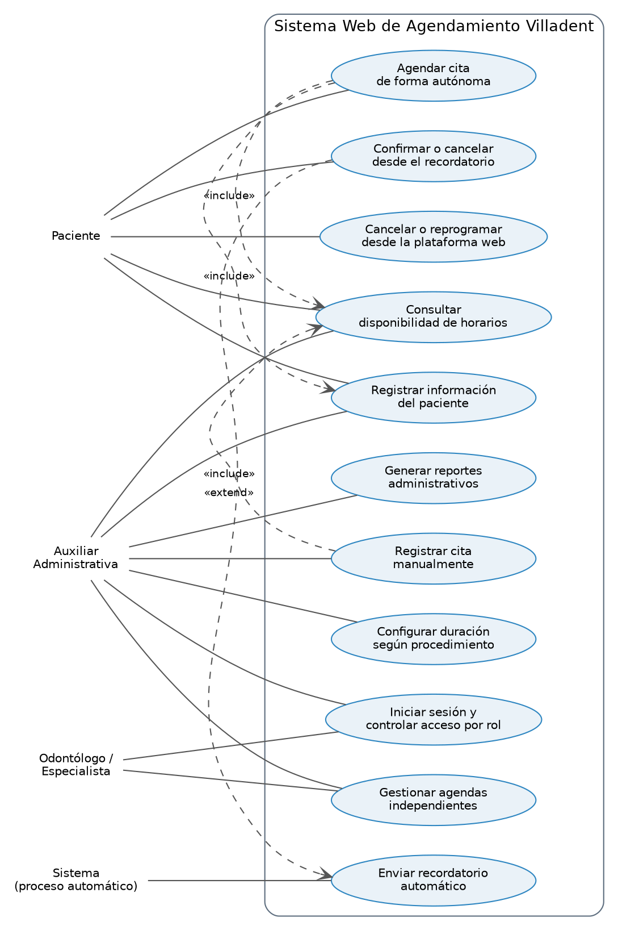
Figura 1. Diagrama de casos de uso general del sistema.

2. Diagrama de flujo de información
Este diagrama describe cómo se mueve la información desde que un paciente o la auxiliar inician el agendamiento, hasta que la cita queda reflejada en los reportes administrativos. Se resalta la validación de disponibilidad (RF01, RF03, RF04), el registro centralizado (RF08), el envío de recordatorios (RF05) y la bifurcación según la respuesta del paciente (confirmar, cancelar o reprogramar — RF06 y RF07).
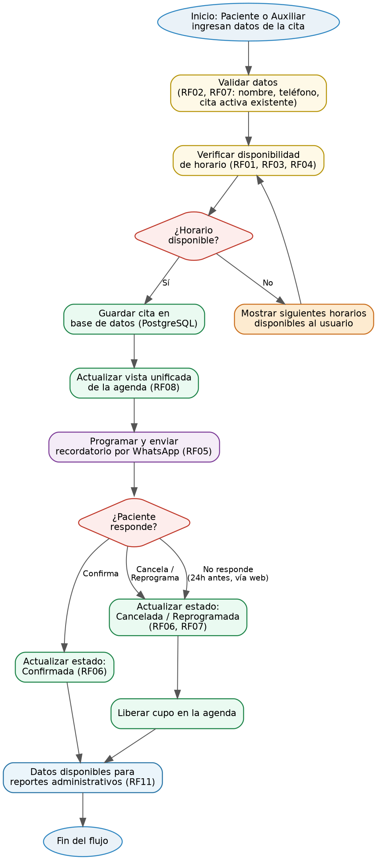
Figura 2. Diagrama de flujo de información del sistema.

3. Diagrama de secuencia
Se modela la secuencia de interacción para el caso de uso CU-03 (Agendar cita de forma autónoma), por ser el flujo más representativo del sistema: involucra al paciente, el frontend en Angular, el backend en Spring Boot y la base de datos PostgreSQL, mostrando tanto la consulta de disponibilidad como la validación de la restricción de una sola cita activa por paciente (RF07).
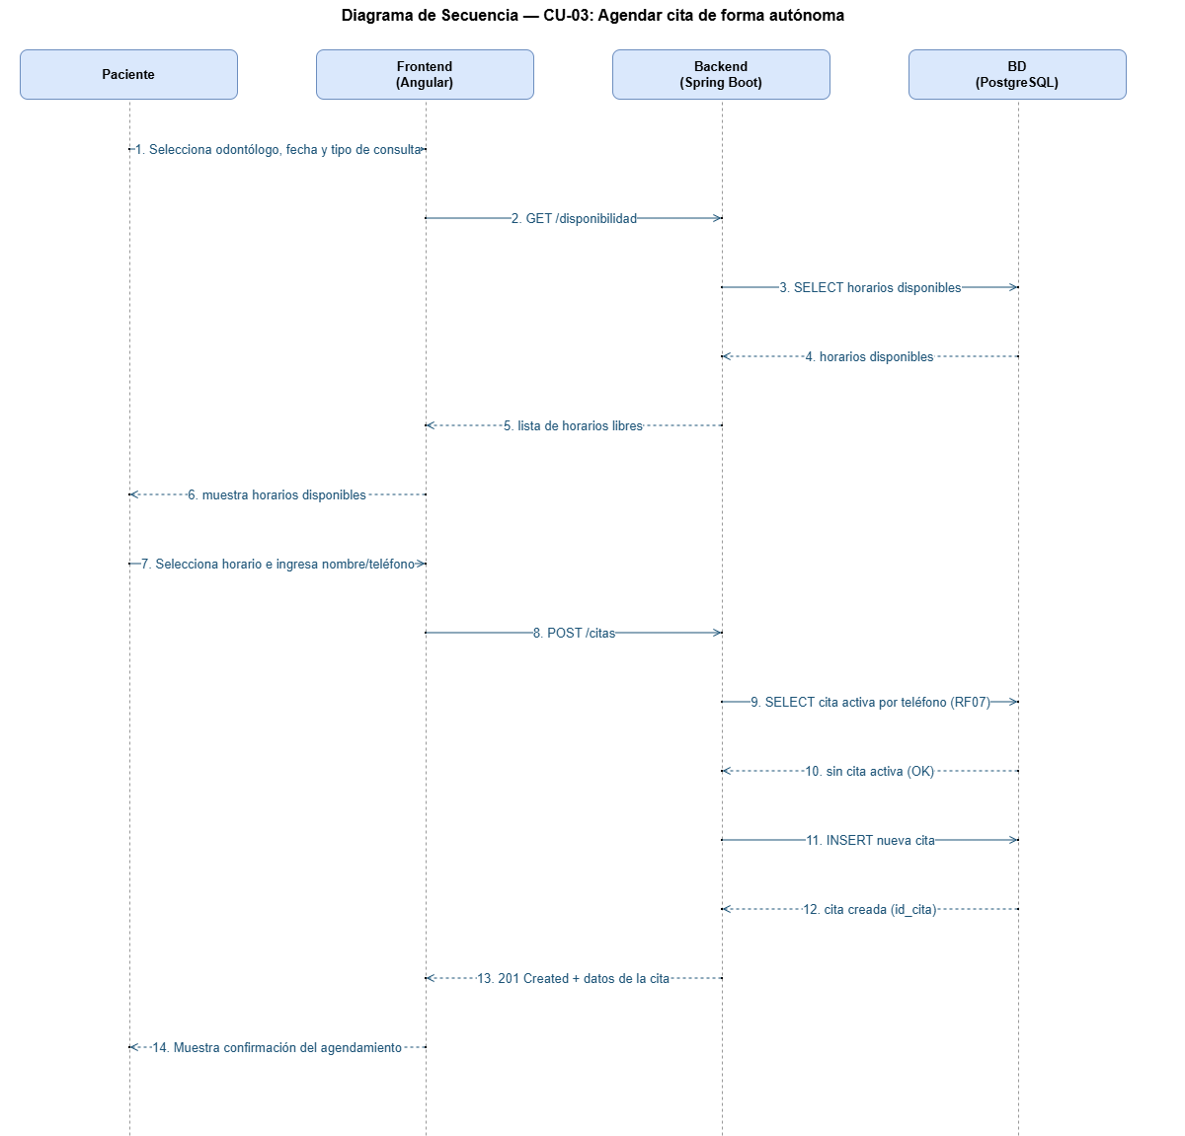
Figura 3. Diagrama de secuencia — Agendar cita de forma autónoma.

4. Explicación del modelo propuesto
El modelo de clases organiza el dominio del sistema en siete clases principales. Usuario centraliza la autenticación y se asocia a un Rol (odontólogo, auxiliar o paciente), lo que sustenta el control de acceso definido en RF09. Odontólogo hereda de Usuario cuando requiere iniciar sesión para gestionar su propia agenda (RF03, RF10). Paciente y Odontólogo se relacionan con Cita en una relación de muchos a uno cada uno, reflejando que cada cita pertenece exactamente a un paciente y a un odontólogo, pero cada uno de ellos puede tener muchas citas. Cita concentra la lógica de negocio más sensible del sistema (confirmar, cancelar, reprogramar y calcular las horas restantes para aplicar la regla de las 12 horas de RF07). Recordatorio se asocia a una Cita para registrar el envío del mensaje de WhatsApp (RF05), y ReporteAdministrativo consume los datos de Cita sin almacenarlos, ya que sus resultados se calculan bajo demanda (RF11).
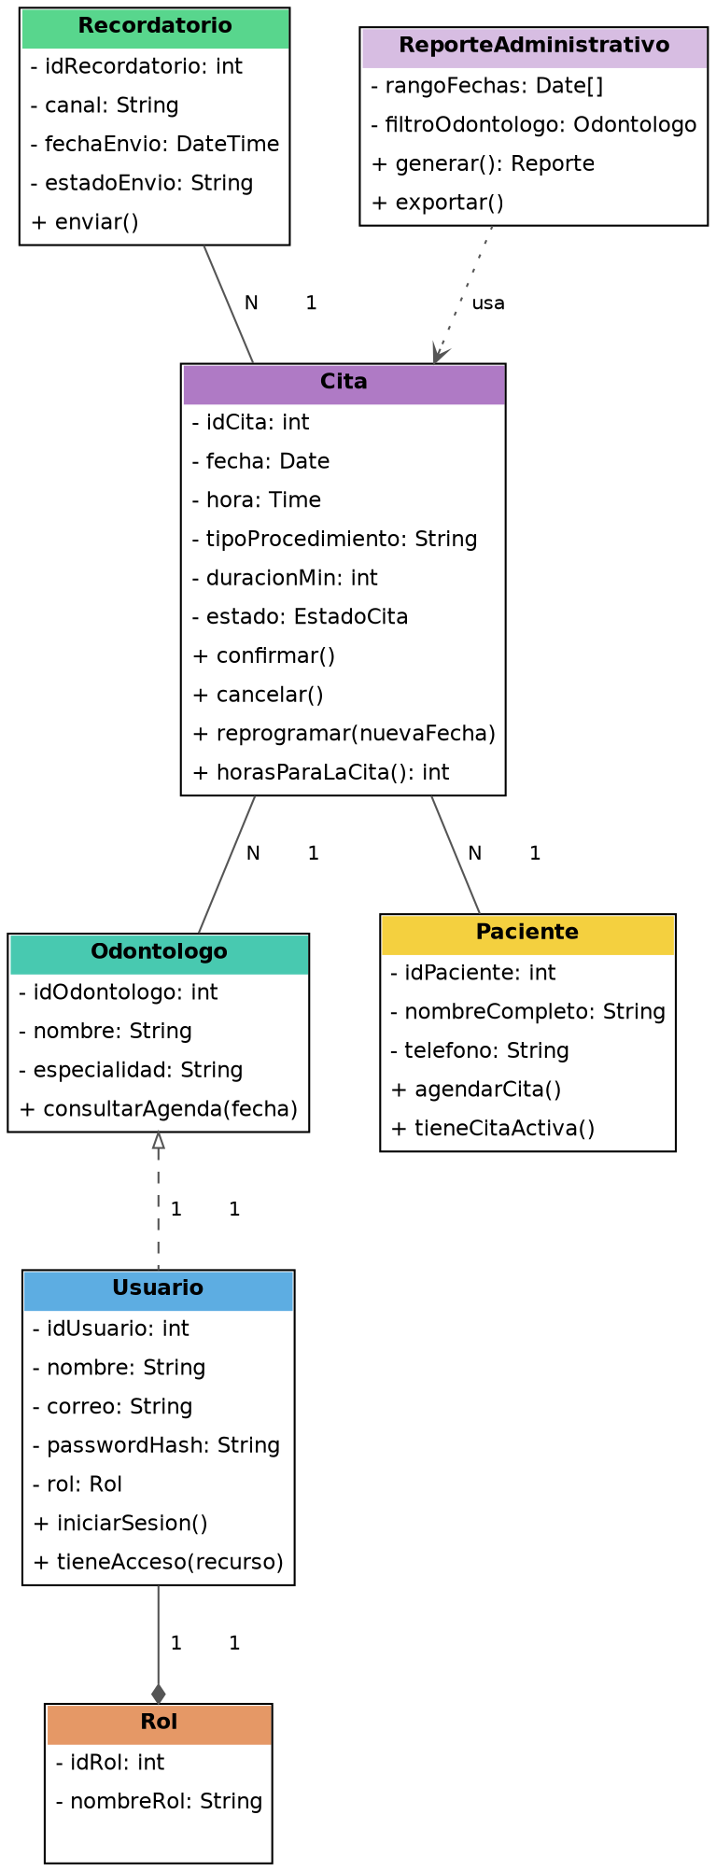
Figura 4. Diagrama de clases del sistema.
El modelo entidad-relación traduce estas clases a un esquema relacional para PostgreSQL. La tabla usuarios centraliza las credenciales y se vincula a roles; odontologos extiende a usuarios en una relación uno a uno cuando el profesional necesita iniciar sesión. citas es la tabla central del sistema, con llaves foráneas hacia pacientes y odontologos, y un campo estado que refleja el ciclo de vida de la cita (pendiente, confirmada, cancelada, reprogramada). recordatorios se relaciona uno a muchos con citas, ya que en teoría una cita podría generar más de un intento de notificación.
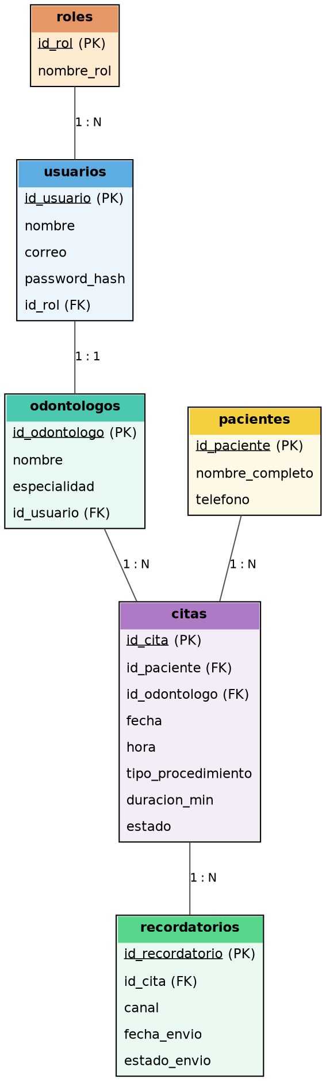
Figura 5. Modelo entidad-relación de la base de datos.

5. Arquitectura del sistema
El sistema sigue una arquitectura cliente-servidor de tres capas, acorde con RNF05. El cliente (navegador del paciente o de la auxiliar) consume una aplicación Angular desplegada en Vercel, que se comunica mediante peticiones REST/HTTPS con un backend en Spring Boot desplegado en Render. El backend gestiona la persistencia contra una base de datos PostgreSQL alojada en Neon, y se integra con la WhatsApp Business API para el envío de recordatorios (RF05) y la recepción de respuestas de confirmación, cancelación o reprogramación (RF06, RF07).
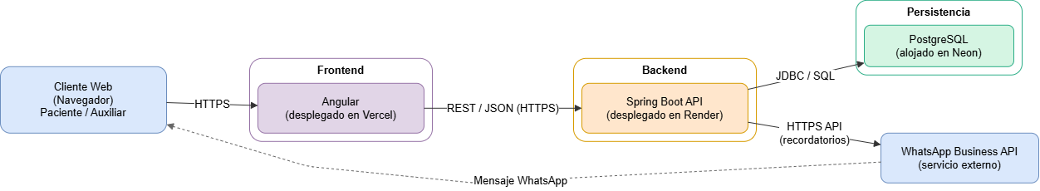
Figura 6. Arquitectura general del sistema.

6. Diagrama de despliegue
El diagrama de despliegue detalla los nodos físicos/lógicos de ejecución: el dispositivo del cliente (computador o smartphone con navegador), el entorno de ejecución de Vercel donde corre el artefacto del frontend, el entorno de ejecución de Render donde corre el artefacto del backend (empaquetado como .jar de Spring Boot), el servidor de base de datos gestionado por Neon, y el servicio externo de WhatsApp Business Platform, con los protocolos de comunicación entre cada nodo.
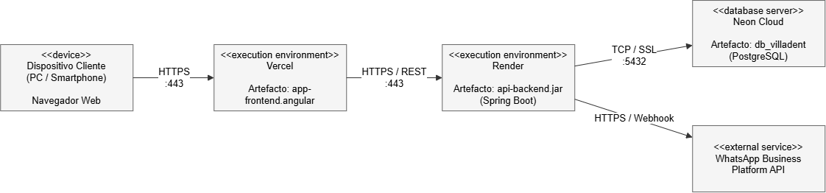
Figura 7. Diagrama de despliegue del sistema.

